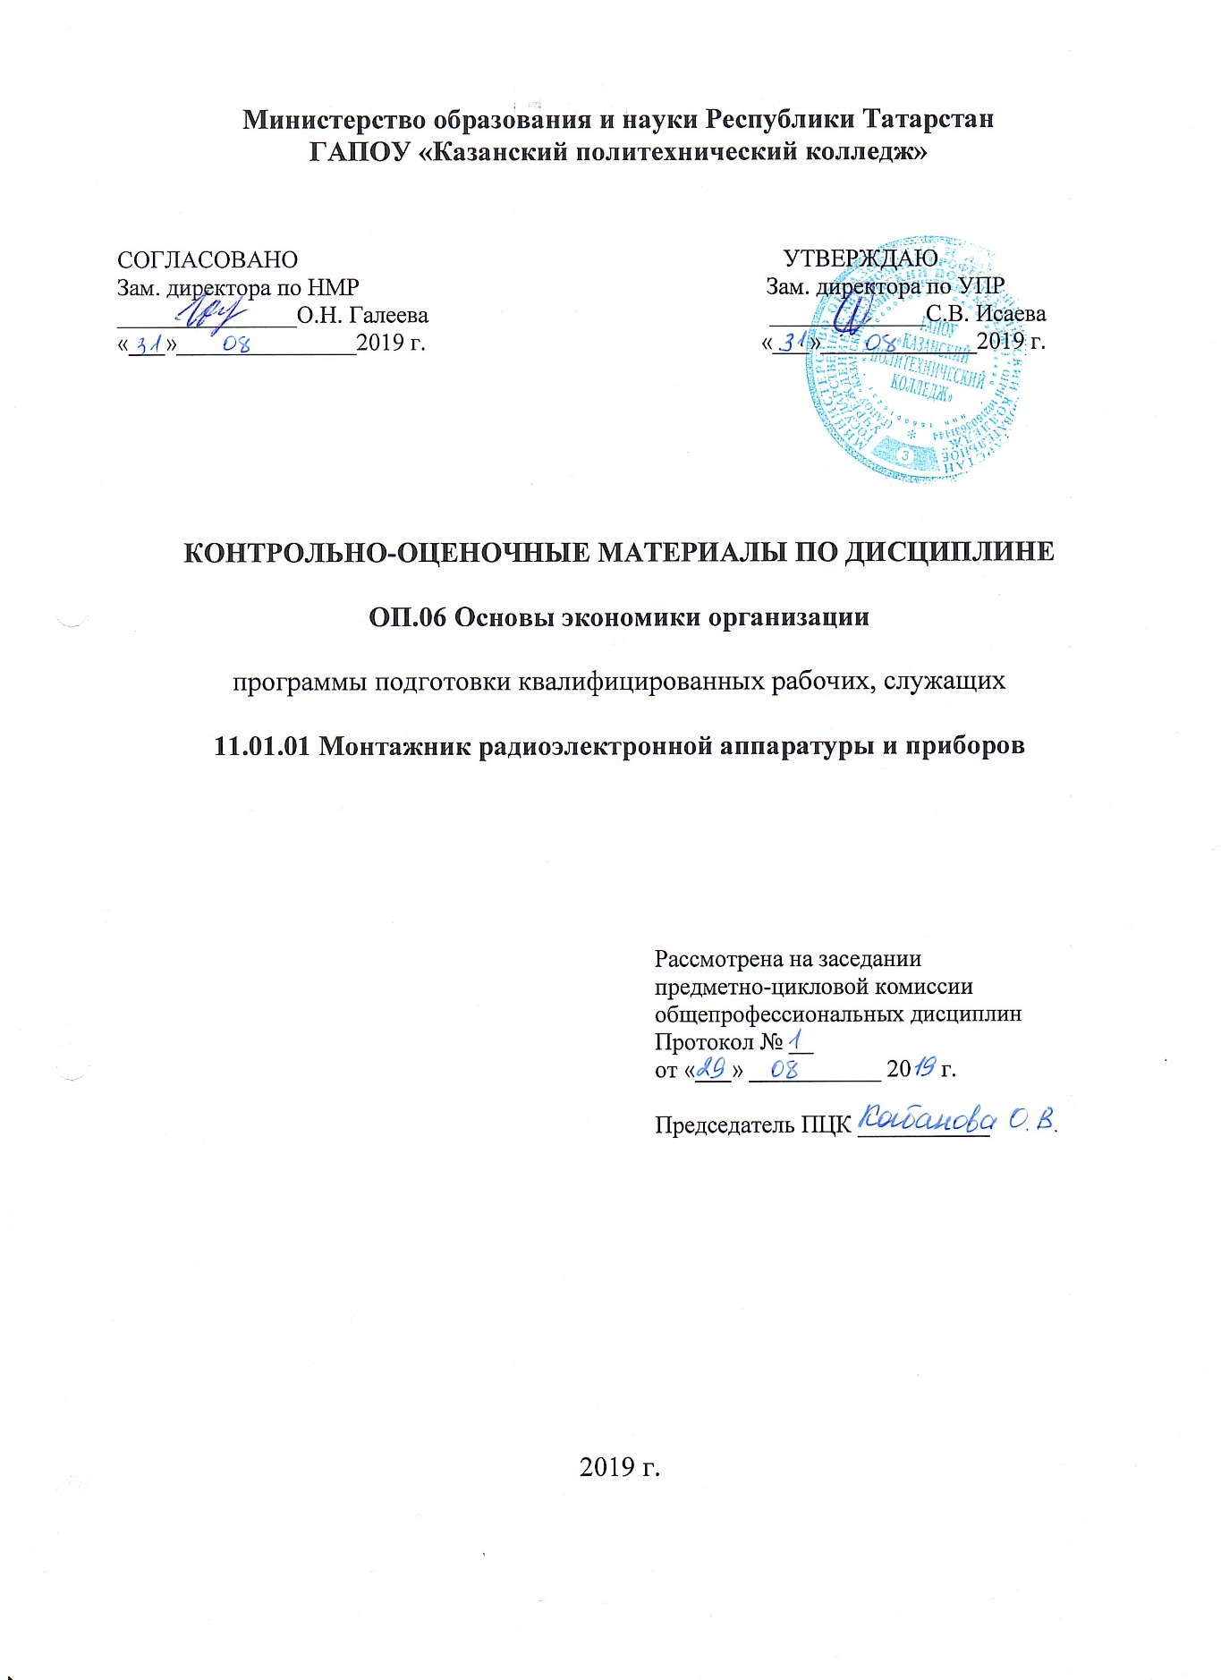

СОДЕРЖАНИЕ

1. Общие положения
2. Показатели оценки результатов освоения дисциплины, формы и методы контроля и оценки (Таблица 1).
3. Контрольно-оценочные материалы.
3.1. Текущий контроль.
3.2. Промежуточная аттестация

1. Общие положения

КОМы разработаны на основе:
- ФГОС СПО по профессии 11.01.01 Монтажник радиоэлектронной аппаратуры и приборов;
- основной профессиональной образовательной программы подготовки квалифицированных рабочих, служащих 11.01.01 Монтажник радиоэлектронной аппаратуры и приборов;
-рабочей программы учебной дисциплины ОП.06 Основы экономики организации.
Контрольно-оценочные материалы предназначены для контроля и оценки результатов освоения учебной дисциплины ОП.06 Основы экономики организации.
КОМы включают контрольные материалы для проведения текущего контроля и промежуточной аттестации в форме дифференцированного зачета.

2. Показатели оценки результатов освоения дисциплины, формы и методы контроля и оценки
Таблица 1

Результаты обучения  (освоенные умения, усвоенные знания) | Формы и методы контроля и оценки результатов обучения
Уметь: работать в условиях изменяющихся технологий производства, рыночной экономики и предпринимательства;  находить и использовать необходимую экономическую информацию | Практические занятия по решению задач  Индивидуальные занятия по изучению основ экономики
Знать: основы экономики;  подходы к анализу экономической ситуации;  денежно-кредитную и налоговую политику;  механизмы ценообразования на продукцию (услуги),  формы оплаты труда в современных условиях. | Практические занятия по расчету заработной платы и цены  Практические занятия по решению задач  Подготовка к устному опросу
ОК 1. Понимать сущность и социальную значимость своей будущей профессии, проявлять к ней устойчивый интерес.  ОК 2. Организовывать собственную деятельность, исходя из цели и способов ее достижения, определенных руководителем.  ОК 3. Анализировать рабочую ситуацию, осуществлять текущий и итоговый контроль, оценку и коррекцию собственной деятельности, нести ответственность за результаты своей работы.  ОК 4. Осуществлять поиск информации, необходимой для эффективного выполнения профессиональных задач.  ОК 5. Использовать информационно-коммуникационные технологии в профессиональной деятельности.  ОК 6. Работать в команде, эффективно общаться с коллегами, руководством, клиентами.  ОК 7. Исполнять воинскую обязанность в том числе с применением полученных профессиональных знаний (для юношей). | Оценка выполнения практических заданий на учебной и производственной практиках.  Участие в учебных, образовательных, воспитательных мероприятиях в рамках профессии.  Выполнение самостоятельной работы.  Собеседование.

3. Контрольно-оценочные материалы

3.1. Текущий контроль
3.1.1. Банк тестовых заданий по темам дисциплины

Тест 1. Вариант 1.
 | Задания | Эталон  ответов
1 | Экономика – это:  А) сложный процесс взаимодействия людей, при котором происходит обмен опытом, информацией;  Б) способность человека представить, как он воспринимается другим;  В) уподобление себя другому человеку. | А
2 | Коммуникация это:  А) взаимном понимании и оценке людьми друг друга.  Б) взаимном обмене не только знаниями, но и действиями;  В) взаимном обмене информацией между партнерами; | В
3 | Управление это:  А) Самореализация;  Б) Управление;  В) Общение; | В
4 | Вербальное общение – это:  А) Словесное;  Б) Без слов;  В) общение через посредника. | А
5 | Виды малой группы:  А) Обособленная;  Б) Формальная;  В)с диалогическим общением. | Б
6 | Основоположником экономики как науки управления были:  А) А.Файоль;  Б) Ф. Тейлор;  В) К.Маркс | В
7 | Общение с помощью жестов, мимики, пантомимики – называется...  А) вербальным;  Б) невербальным;  В) косвенным. | Б
8 | Профессионализм организации производства заключается…  А) В способности принимать эффективные решения;  Б) Стандартные решения;  В) Индивидуальные решения. | А
9 | Планирование бывает.  А) Тактическое ;  Б) Стратегическое;  В) Адаптированное. | В
10 | Стили поведения в конфликтных ситуациях ,какой не существует:  А) Уклонение ;  Б) Управление;  В) Компромисс. | В
11 | Причины служебных конфликтов:  А) Ошибочные действия руководителей;  Б) Нарушения этики;  В) Нарушение трудового законодательства. | Б
12 | Назовите формы организаций:  А) АО;  Б) ЧП;  В) ООО;  Г) Самозанятый. | В
13 | Назовите формы оплаты труда:  А) сдельная  Б) не сдельная  В) повременная  Г) бригадная. | Б
14 | Цикл управления не включает в себя...  А)Реорганизацию ;  Б) Мотивацию;  В) Планирование;  Г) Контроль. | А
15 | Средства коммуникации:  А)Телевиденье ;  Б) Графика;  В) Символы, коды;  Г) Речь. | А
16 | Что из функций денег является постоянным?  –средство обращения  –средство обмена | АБ
17 | Основные методы управления:  А) Позитивный;  Б) Административный;  В) Экономический. | А
18 | Лидер это личность которая:  А) Ведет за собой  Б) Идет за другими;  В)Оказывает влияние на других | Б
19 | Относительной устойчивостью и постоянством обладают:  А) цена на товар;  Б) ценовое ожидание. | А
20 | Общение это:  А) Сознательное воздействие на процессы и объекты;  Б) Неосознанное воздействие;  В) Добиться поставленной цели | Б

Вариант 2
 | Задания | Эталон  ответов
1 | Деловое общение – это:  А) оказание воздействия на партнера по общению;  Б) общение, обеспечивающее успех какого-либо дела ;  В) общение, в основе которого лежит дело. | А
2 | Основные факторы спроса –  А) получение достоверной информации;  Б) отстаивание своей точки зрения;  В) потребность в товаре. | В
3 | Какую функцию выполняет мотивация:  А) Социальную ;  Б) Материальную;  В) Моральную . | А
4 | Малая группа выполняет функции.  А) Формальные  Б) Неформальные  В) Объективные | В
5 | Причинами объединения в малую группу являются …  А) Незавершенное действие  Б) Поиск защиты  В) Принадлежность | А
6 | Материальное производство…  А) Торговля  Б) Здравоохранение  В) Симпатия  Г) Промышленность | Г
7 | Типы лидеров…  А)Изгой  Б) Тиран  В) Харизматичный  Г) Организатор | А
8 | Методы отбора персонала…  А) Предварительный  Б) Групповой метод  В)Субъективный  Г) Интервью | В
9 | Относится ли экспертная оценка к методу отбора персонала на вакантную должность.  А) Да  Б) Нет | Б
10 | Требования к отбору персонала – это  А) темперамент;  Б) валидность;  В) воля;  Г) надежность | А
11 | Источники найма персонала:  А) внутренний  Б) деятельность  В) внешний  Г) службы занятости | Б
12 | Сильный, уравновешенный неконфликтный тип нервной системы :  А) флегматика  Б) сангвиника  В) холерика  Г) меланхолика | А
13 | НДФЛ:.  А) 12%  Б) 15%  В) 30%  Г) 13% | Г
14 | Управление основано на:  А) Принуждении  Б) Убеждении  В) Побуждении  Г) Сопереживании | Г
15 | Возможно ли изменить тип темперамента?  А) Да;  Б) Нет; | Б
16 | Цель экономической деятельности - это  А) прибыль  Б) обмен  В) потребление  В) доход. | А
17 | Пути решения конфликтов:  А) Реактивность;  Б) Сотрудничество;  В) Силой;  Г) Войти в положение другой стороны. | А
18 | Внешняя среда организации:  А) Конкуренты;  Б) Система отношений ;  В) Налоги;  Г) Поставщики. | Б
19 | Резюме— это  А) Характеристика;  Б) Автобиография; | А
20 | - Основой характера является личности руководителя:  А) воля;  Б) эмоции;  В) способности. | А

Тест 2. Вариант 1.
 | Задания | Эталон  ответов
1 | Управление – это:  А) процесс планирования;  Б) процесс организации;  В) наука, изучающая взаимоотношения между людьми. | В
2 | Кто такой руководитель?:  А) Объект управления;  Б) Субъект управления;  В) Человек прошедший специальную подготовку. | В
3 | - Основная задача делового общения –  А) получение достоверной информации;  Б) отстаивание своей точки зрения;  В) продуктивное сотрудничество. | В
4 | - Что является объектами и субъектами организации?  А) Технические ресурсы;  Б) Люди;  В) Технологии. | Б
5 | - В какой стране возникла экономика как наука?  А) Германия;  Б) Англия;  В) Польша. | А
6 | - В системе управления организация это:  А) Связующая подсистема;  Б) Управляемая подсистема;  В) Финансовая система. | Б
7 | - Капитал как фактор производства:  А) фермеры;  Б) земля;  В) станки. | В
8 | - Какого подхода к управлению не существует:  А) Системный ;  Б) Процессный;  В) Динамический. | В
9 | - Что поступает в организацию из внешней среды:  А) Цели;  Б) Нормативы;  В) Ресурсы. | В
10 | - Что поступает во внешнюю среду:  А) Информация;  Б) Отчетные данные;  В) Ресурсы. | Б
11 | - Ценная бумага:  А) акция;  Б) реклама;  В) газета. | А
12 | - Метод управления зто:  А) Область трудовой деятельности;  Б) Совокупность приемов для достижения цели; | В
13 | - Экономические методы воздействуют на человека…  А) Через убеждения;  Б) Заработную плату ,премии;  В) Дисциплину. | Б
14 | - Партнерское деловое общение - это общение ... субъектов  А) равнозначных;  Б) равностатусных;  В) равноправных. | В
15 | - Первым методом мотивации был,…  А) теория Маслоу;  Б) кнут и пряник;  В) теория справедливости Адамса. | А

Вариант 2.
 | Задания | Эталон  ответов
1 | - Верхним уровнем в пирамиде Маслоу было:  А) самоутверждение;  Б) самовыражение;  В) физиологические потребности. | Б
2 | - Что не является внутренней переменной организации:  А) законодательство;  Б) структура;  В) люди. | А
3 | - Какие методы традиционно выделяют в управлении организацией?  А) Бюрократические;  Б) Административные;  В) Социально психологические. | В
4 | - Мотивация это;  Б) Способ поведения;  В) Премия. | Б
5 | - Мозговая атака относится к управленческим решениям?  А) Коллективным;  Б) Единоличным ;  В) Рутинным. | А
6 | - Сколько % НДФЛ:  А) 13 %;  Б) 10 %;  В) 15%. | А
7 | - Что выступает связующим звеном всех управленческих функций:  А) управленческое решение;  Б) Коммуникация;  В) получение и передача информации с помощью жестов, поз, мимики. | В
8 | - Процесс принятия решений начинается с :  А) попросить подчиненных внести свои предложения;  Б) постановки управленческих целей;  В) уволить наиболее отстающих. | Б
9 | - Стресс на рабочем месте требует:  А) создать условия для выполнения работы;  Б) Регулирования;  В) проявить доброту и дружеский подход. | Б
10 | Можно ли представить процесс управления в виде схемы:  А) можно;  Б)в большинстве случаев;  В) нет. | В
11 | - Нормы делового этикета требуют делать замечания человеку…  А) оставшись один на один;  Б) желательно при всех;  В) не имеет значения. | А
12 | - Деловая коммуникация:  А) равнозначных;  Б) равностатусных;  В) равноправных. | В
13 | - Основная задача делового общения –  - А) получение достоверной информации;  Б) отстаивание своей точки зрения;  В) продуктивное сотрудничество. | В
14 | - Что не экономические методы управления  А) планы;  Б) приказы;  В) директивные показатели. | В
15 | Устойчивое финансовое состояние организации…  А) платежеспособность;  Б) не имеет значения;  В) зависит от доходности. | А

3.1.2. Перечень лабораторно-практических работ по темам дисциплины
Практическое задание №1.Организация производственного процесса.
Практическое задание №2. Понятие и классификация основных фондов, износ. Практическое задание №3. Расчет показателей использования оборотных средств
Практическое задание №4. Персонал организации и показатели оценки трудовых ресурсов.
Практическое задание №5. Нормирование и производительность труда.

3.2. Промежуточная аттестация
3.2.1. Контрольно-оценочные материалы по итоговой оценке дисциплины

ТЕСТ
для дифференцированного зачёта

Вариант 1.
 | Задания | Эталон  ответов
1 | Какой науке отводится основополагающая роль в становлении экономики?  а) экономике  б) медицине  в) политологии  г) все варианты верны | а
2 | Рынок – это:  а) местный;  б) национальный;  в) мировой . | в
3 | Осознанная необходимость в чем либо:  а) мотивация;  б) потребность;  в) нанесение взаимного ущерба;  г) борьба мнений; | в
4 | В процессе межличностного общения работник использует язык:  а) официальный;  б) Вербальный и невербальный;  в) деловой; | б
5 | 4. Конфликтная ситуация – это:  а) случайные столкновения интересов ;  б) накопившиеся противоречия;  в) процесс противоборства между субъектами . | б
6 | 5. Контроль является функцией:  а) независимой;  б) парной;  в) универсальной. | в
7 | 7.Вознаграждения делят на :  а) внутреннее и внешнее;  б) моральное и материальное;  в) побудительное ; | б
8 | Из каких составляющих складывается экономика:  а) стратегическая;  б) оперативная;  в) текущая; | а б в
9 | 9. Цели– это:  а) то что нужно осуществлять;  б) только субъекты социального взаимодействия;  в) миссия; | а
10 | Индивид влияющий на членов группы?  a) Лидер;  б) Менеджер;  в) Субъект. | а
11 | Если конфликт неизбежен, то необходимо:  a) Уйти от конфликта.  б) Направить его в нужное русло.  в) Смягчить последствия конфликта. | б
12 | Какая модель экономики вам известна:  a) Швейцарская.  б) Японская.  в) Китайская. | б
13 | Управление конфликтами – это:  a) Снижение напряженности между конфликтующи.  б) Целенаправленное воздействие на мотивы конфликтующих.  в) Перевод его в рациональное русло, для желаемых целей. | в
14 | Оптимальный стиль управления:  a) Демократический  б) Авторитарный  в) Делегирующий | а
15 | Ключевая компетенция издержек:  а) затраты;  б) постановка целей;  в) накладные расходы; | а
16 | Одна из основных функций экономики.  a) организация.  б) Команда.  в) Планирование. | в
17 | Укажите основной позитивный метод разрешения конфликтов.  a) Спор;  б) Сопереживание;  в) Переговоры. | в
18 | Стиль разрешения конфликта, удовлетворяющий обе стороны?  a) Сглаживание;  б) Компромисса;  в) Приспособление; | б
19 | Виды допдат к зарплате:  a) взносы ;  б) премия;  в) Закон; | б
20 | Какие конфликты в организации являются самыми опасными и не предсказуемыми?  a) Скрытые  б) Горизонтальные  в) Вертикальные | а

Вариант 2.
 | Задания | Эталон  ответов
1 | 1. Безработица – это……….  А) скрытая  Б) сезонная  В) процентная. | А
2 | 2. Бюджет:  А) доходы  Б) доходы и расходы,  В) расходы | Б
3 | 3. Под глобальными конфликтами понимают:  А) конфликты между регионами  Б) конфликты, связанны с природными катастрофами  В) конфликты, которые несут угрозу существованию цивилизации | В
4 | 4. Полоходный налог:.  А) групповой  Б) с физических лиц  В) с юр. лиц | Б
5 | 5. НеТрудоспособное население – это  А) мужчины.  Б) дети  В) женщины | Б
6 | 6. Политические конфликты по сфере распространения конфликты бывают:  А) экономические, социальные, культурные  Б) слабые, средние, сильные  В) внутриполитические, внешнеполитические, межгосударственные | В
7 | 7. Состояние внутренней структуры личности, характеризующееся противоборством ее элементов – это…..  А) межличностный конфликт  Б) внутриличностный конфликт  В) межгрупповой конфликт | Б
8 | 8. Организация производящая товары:  А) продавец  кооперативные  Б) пассивные торговцы  В) покупатель. | А
9 | 9. Назовите конфликт разногласий между личностью и группой.  А) межличностный конфликт  Б) внутригрупповой конфликт  В) внутриличностный конфликт | Б
10 | 10. Термин, который характеризует противоборство,.  А) локальный конфликт  Б) эмоциональный конфликт  В) административный конфликт | А
11 | 11. потребитель товара:.  А) расширенный  Б) масштабный  В) покупатель. | В
12 | 12. Виды фирм:,  А) АО;  Б) ООО;  В) микрофирма | В
13 | 13. Разновидность конфликтов.  А) классовые  Б) межгосударственные  В) межличностные | Б
14 | 14. По силе воздействия конфликты бывают:  А) затяжные, постоянные  Б) сильные, слабые  В) деструктивные, конструктивные | Б
15 | 15. Две основные функции конфликта:  А) функция социализации, защитная функция  Б) конструктивная функция, деструктивная функция  В) регулятивная функция, интегративная функция | Б
16 | 16. Назовите тип конфликта между  А) противоречие  Б) коллективный трудовой спор  В) межличностный конфликт | Б
17 | 17. Тип модели поведения личности в конфликтной ситуации, .  А) деструктивная модель поведения  Б) продуктивная модель поведения  В) конформистская модель поведения | В
18 | 18. Деятельность участников конфликта, направлена на.  А) принятие соглашения  Б) разрешение конфликта  В) уклонение | Б
19 | 19. Процесс противоборства.  А) правовой конфликт  Б) классовый конфликт  В) социальный конфликт | А
20 | 20. Слово, действие (или бездействие), которое может привести к конфликту.  А) конфликтоген  Б) конфликтная ситуация  В) спор | А

Шкала оценки образовательных достижений

Процент результативности (правильных ответов) | Оценка уровня подготовки
Процент результативности (правильных ответов) | балл (отметка) | вербальный аналог
90 - 100 | 5 | отлично
80- 89 | 4 | хорошо
70- 79 | 3 | удовлетворительно
менее 70 | 2 | неудовлетворительно

